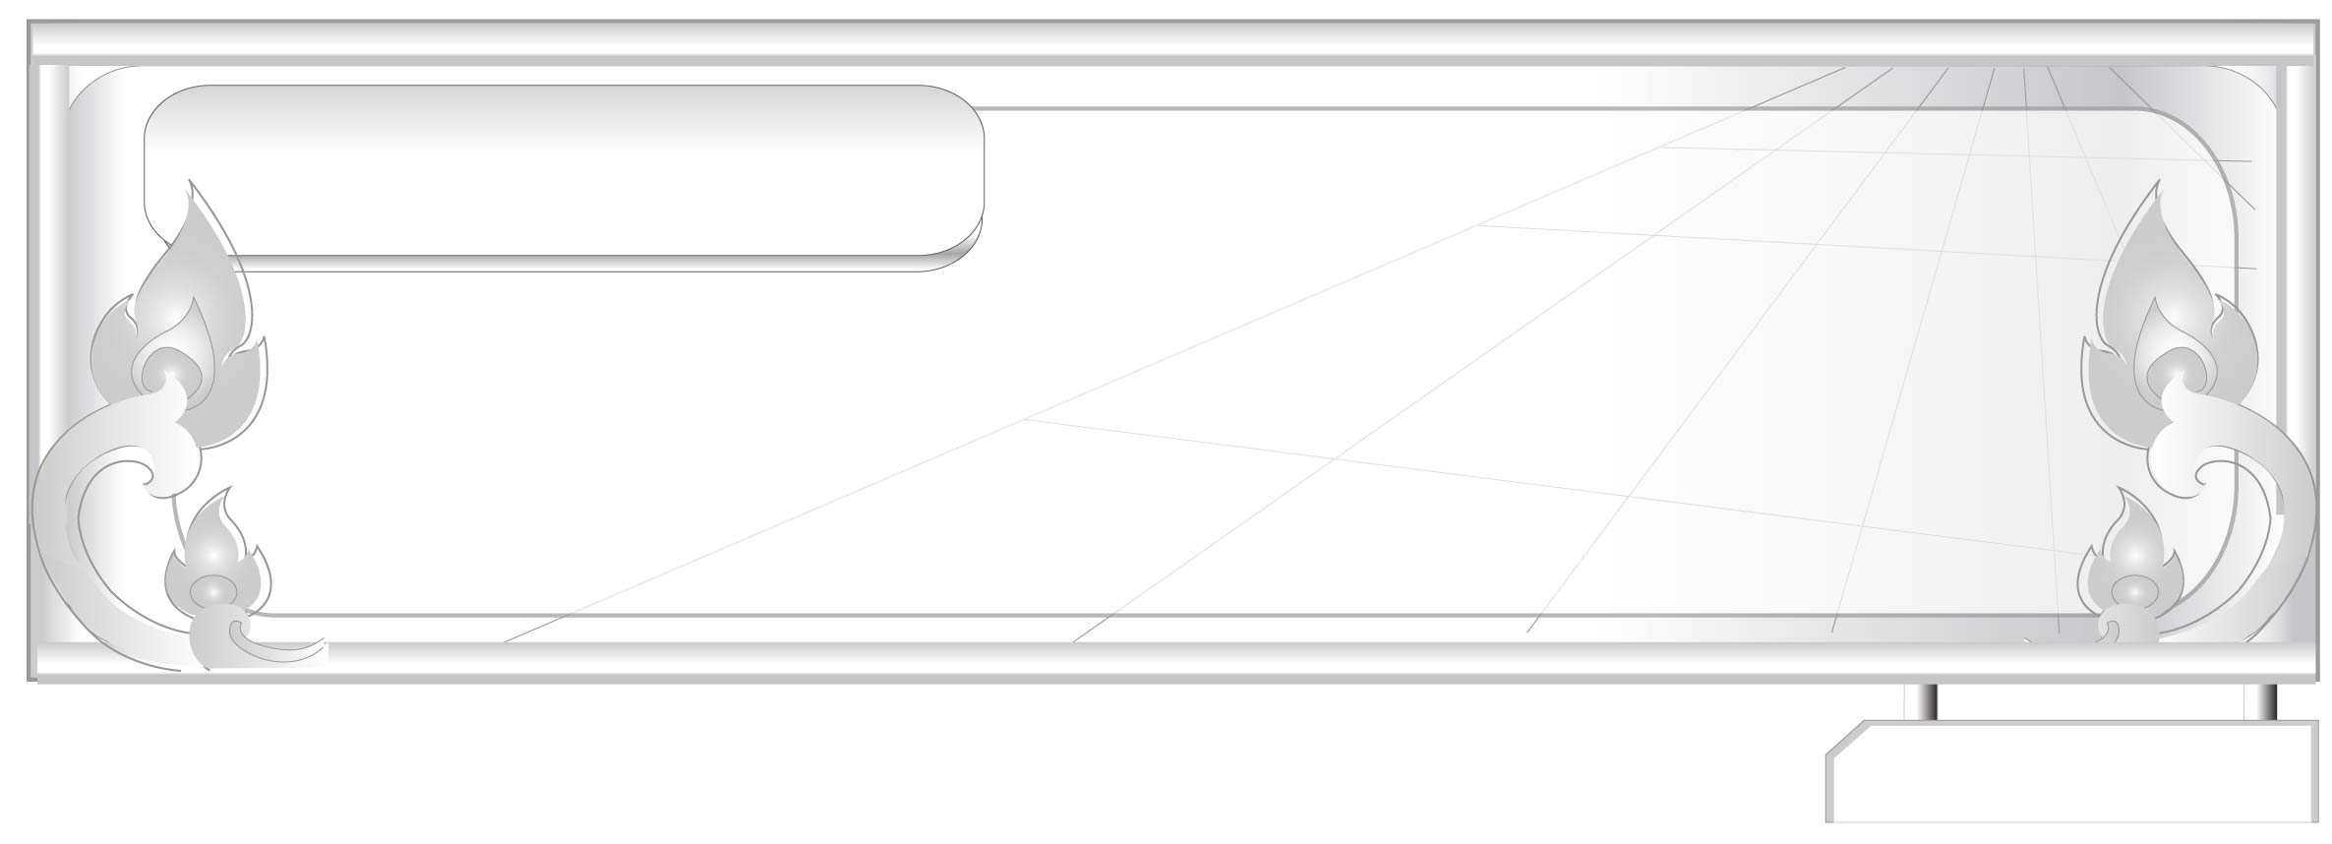
หน่วยการเรียนรู้ที่ ๔

ขยายคำ...ควรจำคำวิเศษณ์

เวลา ๔ ชั่วโมง
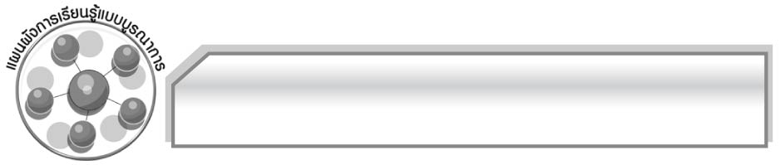
แผนผังการเรียนรู้แบบบูรณาการ

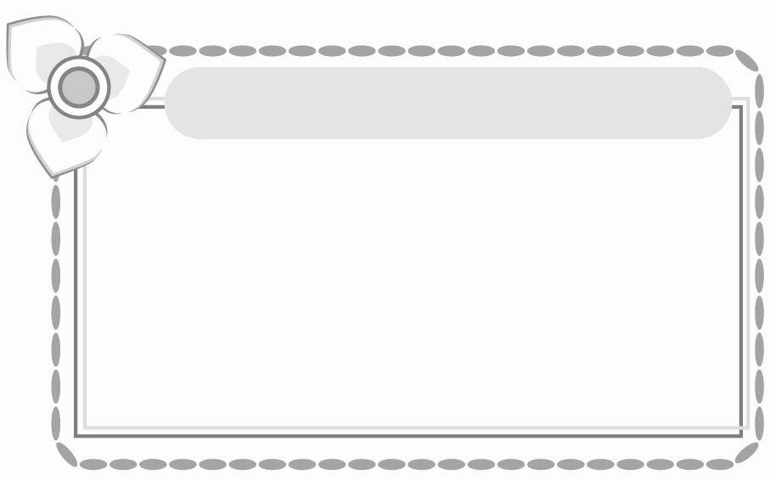
สังคมศึกษา ศาสนา และวัฒนธรรม
๐ การใช้คำวิเศษณ์บอกทิศ

วิทยาศาสตร์
๐ การสำรวจสิ่งแวดล้อมภายในห้องเรียน




ขยายคำ...ควรจำคำวิเศษณ์

ภาษาต่างประเทศ : ภาษาอังกฤษ
๐ เขียนคำศัพท์ภาษาอังกฤษ
จากคำวิเศษณ์

ศิลปะ
๐ การวาดภาพประกอบคำ



ดนตรี
๐ การร้องเพลง
๐ แสดงบทบาทสมมุติ เดินแฟชั่น

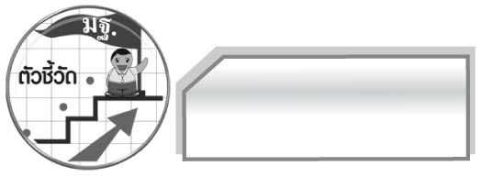
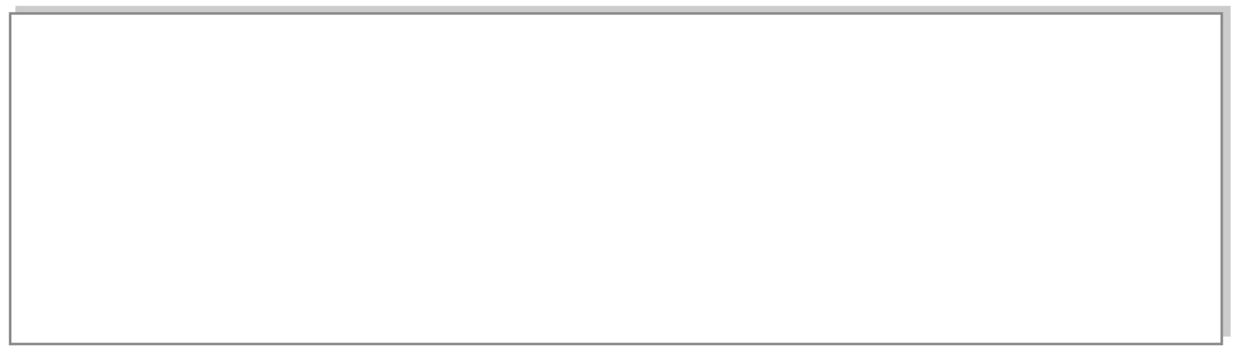
ตัวชี้วัด

๐ วิเคราะห์ชนิดและหน้าที่ของคำในประโยค (ท ๔.๑ ป.๖/๑)

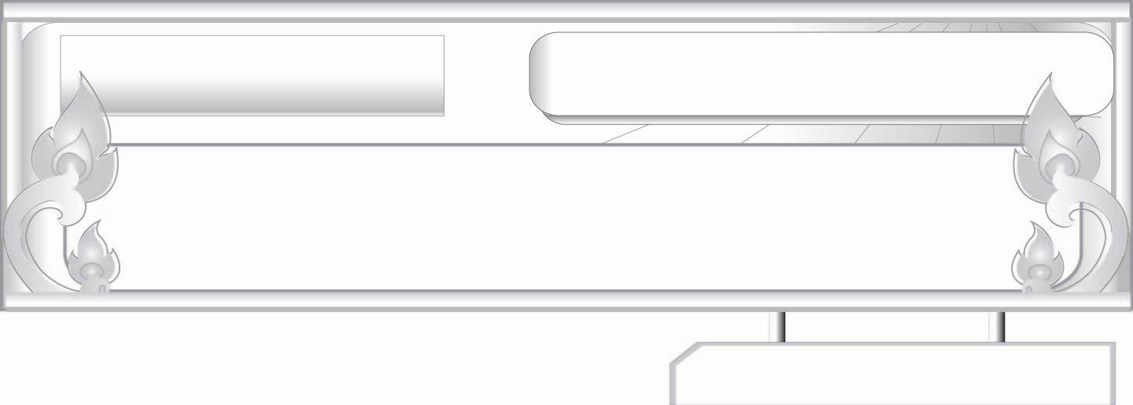
ขยายคำ...ควรจำคำวิเศษณ์
แผนการจัดการเรียนรู้ที่ ๑
วิเศษณ์บอกลักษณะ (ลักษณวิเศษณ์)
ชั้นประถมศึกษาปีที่ ๖ เวลา ๑ ชั่วโมง
หน่วยการเรียนรู้ที่ ๔

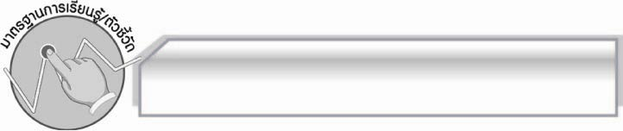
มาตรฐานการเรียนรู้/ตัวชี้วัด

มาตรฐานการเรียนรู้
มาตรฐาน ท ๔.๑ เข้าใจธรรมชาติของภาษา และหลักภาษาไทย การเปลี่ยนแปลงของภาษา และพลังของภาษา ภูมิปัญญาทางภาษา และรักษาภาษาไทยไว้เป็นสมบัติของชาติ

ตัวชี้วัด
ท ๔.๑ ป. ๖/๑ วิเคราะห์ชนิดและหน้าที่ของคำในประโยค

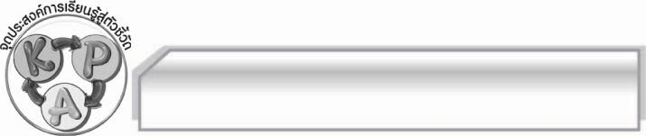
จุดประสงค์การเรียนรู้สู่ตัวชี้วัด

๑. เข้าใจความหมายของคำวิเศษณ์และลักษณวิเศษณ์ (K)
๒. แต่งเรื่องโดยนำคำวิเศษณ์มาใช้ได้ถูกต้อง (P)
๓. มีความกระตือรือร้นในการเข้าร่วมกิจกรรม (A)

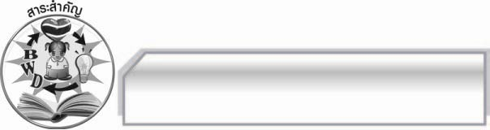
สาระสำคัญ

คำวิเศษณ์ช่วยให้ประโยคสมบูรณ์และได้ใจความ สื่อความหมายได้ชัดเจน

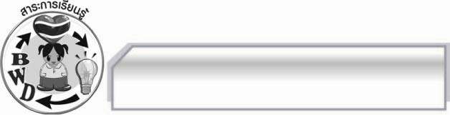
สาระการเรียนรู้

คำวิเศษณ์บอกลักษณะ (ลักษณวิเศษณ์)

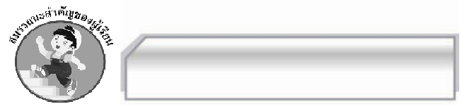

สมรรถนะสำคัญของผู้เรียน

- ความสามารถในการสื่อสาร
- ทักษะการอ่าน
- ทักษะการเขียน
- ทักษะการฟัง การดู และการพูด
- ความสามารถในการคิด
- การจำแนก
- การปฏิบัติ/การสาธิต
- การแก้ปัญหา
- การะประยุกต์/การปรับปรุง
- การสรุปความรู้
- การประเมินค่า
- ความสามารถในการแก้ปัญหา
- ความสามารถในการใช้ทักษะชีวิต

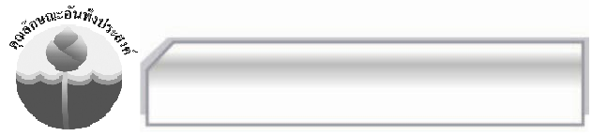

คุณลักษณะอันพึงประสงค์

ใฝ่เรียนรู้
ตัวชี้วัดที่ ๔.๑ ตั้งใจ เพียรพยายามในการเรียนและเข้าร่วมกิจกรรมการเรียนรู้

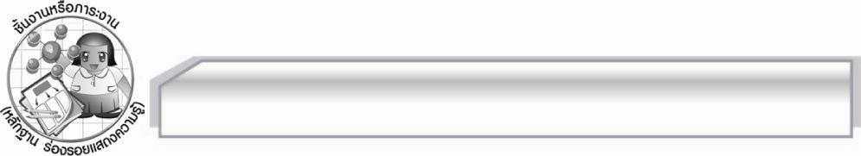
ชิ้นงานหรือภาระงาน (หลักฐาน ร่องรอยแสดงความรู้)

๑. การแต่งเรื่องโดยใช้คำวิเศษณ์บอกลักษณะ
๒. การเขียนคำลักษณวิเศษณ์ในประโยค

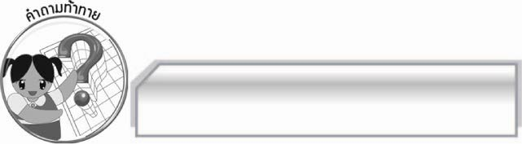
คำถามท้าทาย

ถ้าไม่มีคำลักษณวิเศษณ์ในประโยคจะเป็นอย่างไร

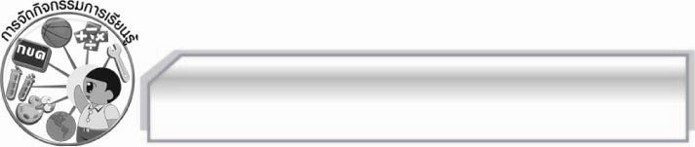
การจัดกิจกรรมการเรียนรู้

๑. ครูนำบัตรคำมาติดบนกระดานให้นักเรียนอาสาสมัคร ๒ คนออกมาแข่งขันเรียงคำให้เป็นประโยคโดยเขียนบนกระดานดำดังนี้
ปลา
เล็ก
ใหญ่
กิน
ปลา

ปลาใหญ่กินปลาเล็ก
สูง
เขา
นอน
ตึก
แคบ ๆ
ห้อง
ใน
บน

เขานอนในห้องแคบ ๆ บนตึกสูง
ตื่น
พวก
ทั้ง
หลาย
อย่า
เรา
สาย
นอน

พวกเราทั้งหลายอย่านอนตื่นสาย
ลืม
ฝน
หนัก
ตก
ไม่
หู
ตา
อย่าง
ลืม

ฝนตกหนักอย่างไม่ลืมหูลืมตา
ฉัน
เจี๊ยบ
เย็น
สะดุ้ง
เมื่อ
มือ
มี
บ่า
แตะ
มา

ฉันสะดุ้งเมื่อมีมือเย็นเจี๊ยบมาแตะบ่า
๒. ให้นักเรียนร่วมกันอภิปรายส่วนต่างๆ ของประโยคที่ได้เรียนไปแล้ว ได้แก่ คำนาม คำสรรพนาม หรือคำกริยา
๓. ให้นักเรียนนำบัตรคำที่ขีดเส้นใต้ออก แล้วอ่านพร้อมกัน จากนั้นร่วมกันอภิปรายแสดงความคิดเห็นว่าความหมายของประโยคแตกต่างไปหรือไม่ โดยครูเพิ่มเติมว่าจะได้ความหมายเช่นเดียวกันแต่ไม่ชัดเจน ดังนั้นหน้าที่ของคำที่ขีดเส้นใต้จึงทำหน้าที่ประกอบคำนาม คำสรรพนาม คำกริยา และ
คำวิเศษณ์ด้วยกันให้ได้ใจความชัดเจนยิ่งขึ้น เราเรียกคำชนิดนี้ว่า คำวิเศษณ์ ครูแสดงบัตรคำให้นักเรียนอ่านพร้อมกัน
ผอม
หอม
ขาว
โกรธ
ดี
ใหญ่
หวาน
๔. ครูติดบัตรคำต่อไปนี้บนกระดาน
จากนั้นแบ่งกลุ่มนักเรียนกลุ่มละ ๕ - ๖ คน สำรวจสิ่งแวดล้อมภายในห้องเรียนแล้วแต่งเป็นเรื่องราวโดย
ใช้คำที่กำหนดให้อย่างน้อย ๕ คำ ใช้เวลา ๑๐ - ๑๕ นาที แล้วรายงานหน้าชั้นเรียนให้เพื่อน ๆ ช่วยกันวิจารณ์
๕. ให้นักเรียนช่วยกันตั้งชื่อคำวิเศษณ์เหล่านี้ว่าควรเรียกว่าอะไร จากนั้นครูอธิบายสรุปให้นักเรียนฟังว่าคำเหล่านี้เรียกว่าลักษณวิเศษณ์ หรือคำวิเศษณ์บอกลักษณะใช้ขยายคำอื่นเพื่อบอกลักษณะต่างๆ ได้แก่ ชนิด สี ขนาด กลิ่น รส อาการ ความรู้สึก เช่น ใหญ่ หอม เขียว กลม เย็น
๖. ให้นักเรียนช่วยกันหาคำลักษณวิเศษณ์เติมลงในช่องว่างเพื่อให้ประโยคสมบูรณ์โดยให้ตัวแทนนักเรียนออกมาเขียนคำลักษณวิเศษณ์ลงในช่องว่าง โดยครูช่วยตรวจสอบความถูกต้อง ดังนี้
๑. วัว.............. (แก่) ชอบกินหญ้า................. (อ่อน)
๒. ผู้หญิง............. (สวย) ไม่ชอบกินขนม.................(หวาน) เพราะกลัว................. (อ้วน)
๓. คบคน..............(ดี) เป็นศรีแก่ตัว คบคน..................(ชั่ว) อัปราชัย
๔. เขาสวมเสื้อ................. (บาง) เนื่องจากอากาศ...................... (ร้อน)
๕. มะม่วง............... (มัน) มักจะมีราคาแพงกว่ามะม่วง...................... (เปรี้ยว)
๖. รัก............... (ดี) หามจั่ว รัก............ (ชั่ว) หามเสา
๗. เราไม่ควรรับประทานอาหารที่มีรส............................. (เค็ม,หวาน) จัดจนเกินไป
๘. คนใส่เสื้อ.......................................... (แดง,ดำ,เหลือง ฯลฯ) นัดชุมนุมกันที่ท้องสนามหลวง
๙. ฉันแพ้ดอกไม้ที่มีกลิ่น........................ (หอม , เหม็น)
๑๐. เราดื่มโอวัลติน.................. (ร้อน) ก่อนนอน
๗. ให้นักเรียนและครูร่วมกันสรุปความรู้ ดังนี้ คำวิเศษณ์ช่วยให้ประโยคสมบูรณ์และได้ใจความ
สื่อความหมายได้ชัดเจน
๘. ให้นักเรียนร่วมกันแสดงความคิดเห็น โดยครูใช้คำถามที่ท้าทาย ดังนี้
๏ ถ้าไม่มีคำลักษณวิเศษณ์ในประโยคจะเป็นอย่างไร

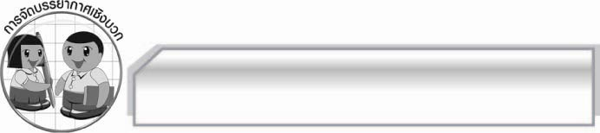
การจัดบรรยากาศเชิงบวก

ให้นักเรียนแสดงความคิดสร้างสรรค์ และความสามารถอย่างเต็มที่ ครูช่วยเสริมแรงบวกให้นักเรียนมีการแสดงอย่างมั่นใจ

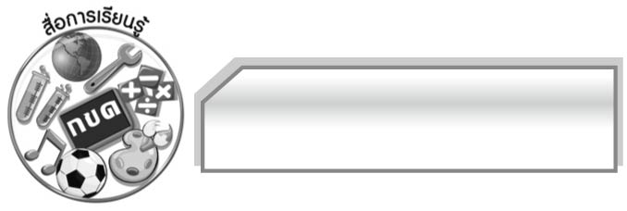
สื่อการเรียนรู้

๑. บัตรคำ
๒. แถบประโยค
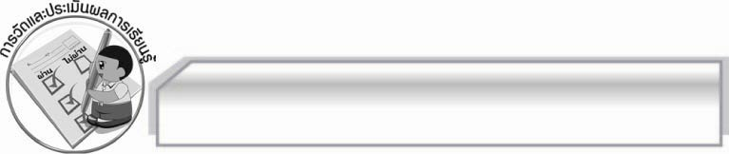
การวัดและประเมินผลการเรียนรู้
๑. วิธีการวัดและประเมินผล
๑.๑ สังเกตพฤติกรรมของนักเรียนในการเข้าร่วมกิจกรรม
๑.๒ สังเกตพฤติกรรมของนักเรียนในการเข้าร่วมกิจกรรมกลุ่ม
๑.๓ ตรวจผลงานนักเรียน
๒. เครื่องมือ
๒.๑ แบบสังเกตพฤติกรรมการเข้าร่วมกิจกรรม
๒.๒ แบบสังเกตพฤติกรรมการเข้าร่วมกิจกรรมกลุ่ม
๓. เกณฑ์การประเมิน
๓.๑ การประเมินพฤติกรรมการเข้าร่วมกิจกรรม
ผ่านตั้งแต่ ๒ รายการ ถือว่า ผ่าน
ผ่าน ๑ รายการ ถือว่า ไม่ผ่าน
๓.๒ การประเมินพฤติกรรมการเข้าร่วมกิจกรรมกลุ่ม
คะแนน ๙ - ๑๐ ระดับ ดีมาก
คะแนน ๗ - ๘ ระดับ ดี
คะแนน ๕ - ๖ ระดับ พอใช้
คะแนน ๐ - ๔ ระดับ ควรปรับปรุง

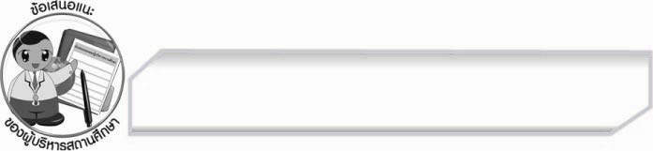
ข้อเสนอแนะของผู้บริหารสถานศึกษา
______________________________________________________________________________
______________________________________________________________________________
______________________________________________________________________________
______________________________________________________________________________
______________________________________________________________________________
______________________________________________________________________________
______________________________________________________________________________
______________________________________________________________________________
______________________________________________________________________________
______________________________________________________________________________
______________________________________________________________________________
______________________________________________________________________________
______________________________________________________________________________
______________________________________________________________________________
______________________________________________________________________________
______________________________________________________________________________
______________________________________________________________________________
______________________________________________________________________________
______________________________________________________________________________
______________________________________________________________________________
______________________________________________________________________________
______________________________________________________________________________
______________________________________________________________________________
______________________________________________________________________________

ลงชื่อ_________________________ (ผู้บริหารสถานศึกษา)
(_________________________)
________/________/________


บันทึกหลังการสอน

ผลการจัดการเรียนการสอน

______________________________________________________________________________
______________________________________________________________________________
______________________________________________________________________________
______________________________________________________________________________
______________________________________________________________________________
______________________________________________________________________________

ปัญหา / อุปสรรค

______________________________________________________________________________
______________________________________________________________________________
______________________________________________________________________________
______________________________________________________________________________
______________________________________________________________________________
______________________________________________________________________________

แนวทางแก้ไข

______________________________________________________________________________
______________________________________________________________________________
______________________________________________________________________________
______________________________________________________________________________
______________________________________________________________________________
______________________________________________________________________________

ลงชื่อ_________________________ (ผู้บันทึก)
(_________________________)
________/________/________

